**ANKETA O ZADOVOLJSTVU S ŠOLSKO PREHRANO za šolsko leto 2023/2024**

Po Zakonu o šolski prehrani moramo med šolskim letom z **anonimno anketo** vsaj enkrat letno preveriti stopnjo zadovoljstva **učencev in staršev** s šolsko prehrano (27. člen ZOŠP UL RS 43/2010).

**Spletno anketo o zadovoljstvu učencev s šolsko prehrano so v šolskem letu 2023/24 reševali** **učenci 3., 5., 6. in 8. razredov.**

**Analiza spletnih anket za učence**

Anketo o šolski prehrani sem na razredni kot na predmetni stopnji izvedla vodja šolske prehrane. Rešilo jo je 366 učencev.

*Zanimalo nas je, kako pogosto učenci zajtrkujejo.*

**Ali doma, preden greš v šolo, poješ zajtrk?**



52 % anketiranih učencev redno zajtrkuje, 48 % jih ne zajtrkuje.

*Z oceno od 1 do 5 so ocenili naslednje trditve.*

**Z ocenami od 1 do 5 oceni, kako rad/-a ješ določena živila!  (1- sploh ne maram, 5 - imam zelo rad/a).  (n = 428)**

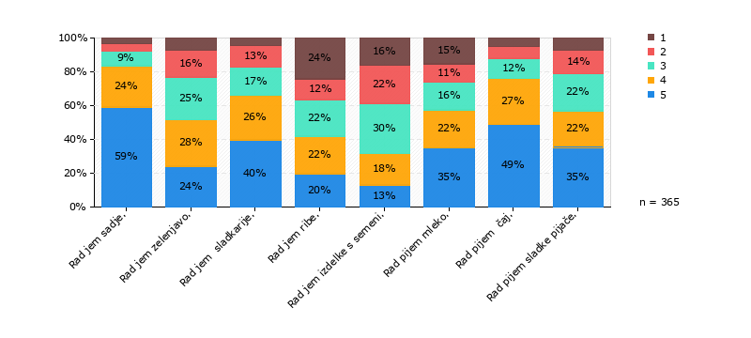

*Povprašali smo jih, katere tekočine največ popijejo čez dan.*

**Katere tekočine največ popiješ največ čez dan?**

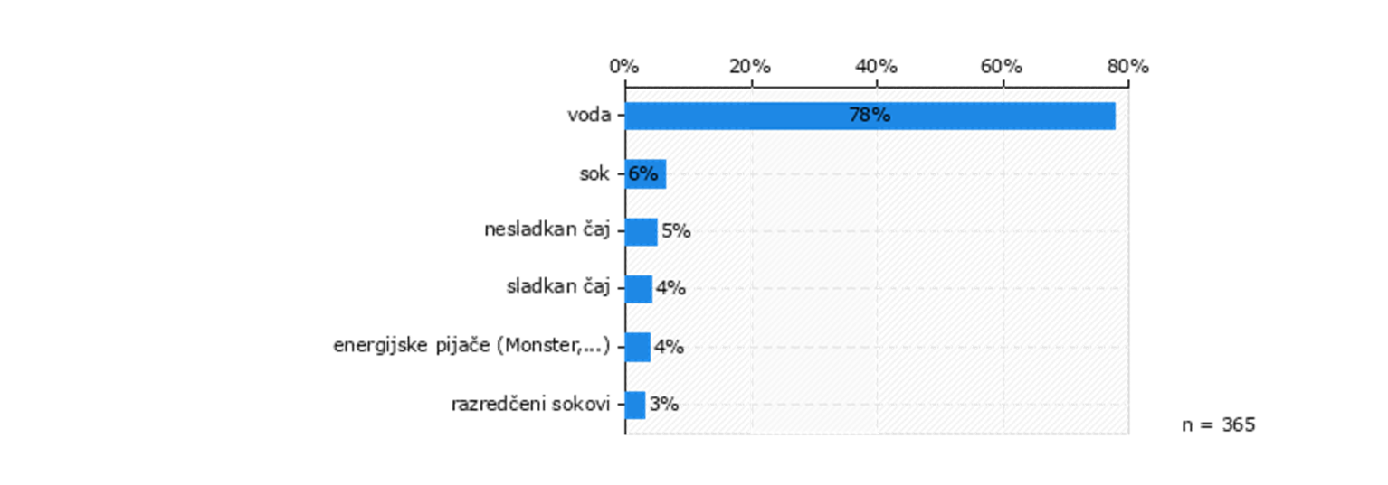

Med ponujenimi odgovori so anketirani učenci največkrat izbrali vodo, za kar smo zelo veseli. Kultura pitja v zadnjih šolskih letih se je spremenila. Sledi pa pitje čaja in soka. Nekaj učencev je odgovorilo, da pije energijske pijače.

*Na vprašanje "Ali rad poješ šolsko malico?" so odgovorili naslednje:*

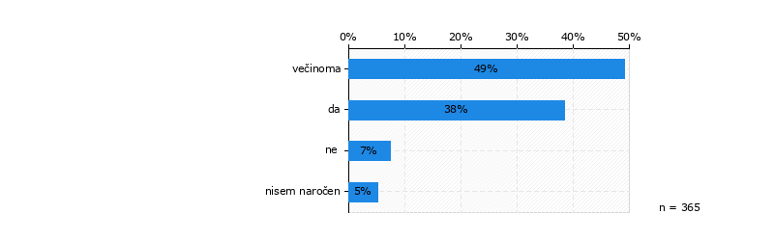

38 % anketiranim učencem je všeč šolska malica, 49 % anketiranim večinoma, 7 % šolska malica ni všeč, 5 % pa jih ni naročenih na šolsko malico.

*Na vprašanje "Ali rad poješ šolsko kosilo?" so odgovorili naslednje:*

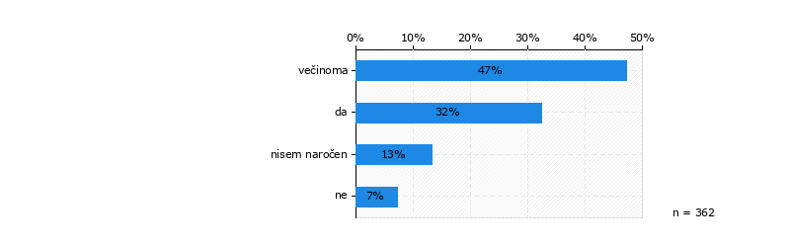

32 % anketiranim je všeč šolsko kosilo, 47 % večinoma, 13 % anketiranih učencev ni naročenih na kosilo, 7 % pa kosilo ni všeč.

*Z ocenami od 1 do 5 so ocenili naslednje jedi.*

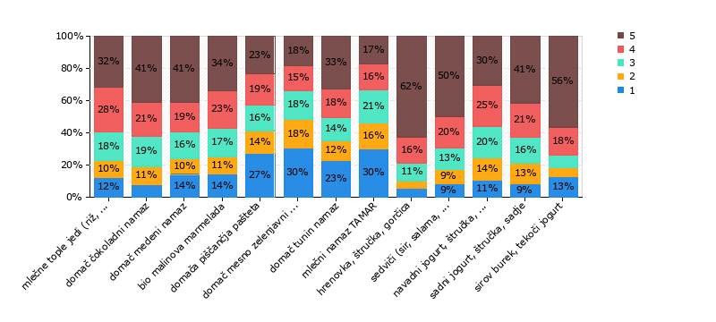

Njihova najljubša malica je hrenovka, štručka in gorčica, sirov burek in čokoladni namaz. Domače namaze veliko učencev še zavrača. Mi jih bomo še vedno ponujali. Poskušali jih bomo ponuditi v kombinaciji z drugimi živili.

*Povprašali smo jih, kako se strinjajo z naslednjimi trditvami.*

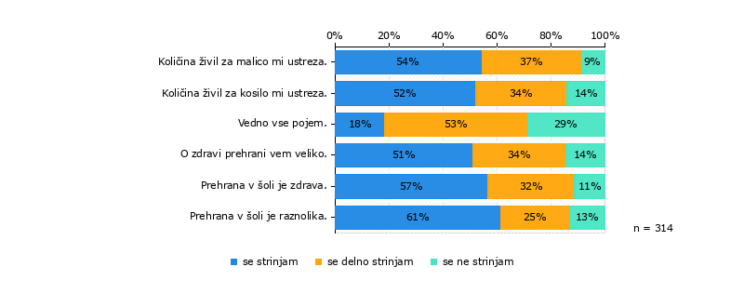

Večini učencev ustreza količina živil za malico in kosilo. Več kot 50 % se strinja, da je prehrana v šoli zdrava in raznolika.

**Analiza spletnih anket za starše**

Povezava do spletne ankete o šolski prehrani je bila **posredovana staršem učencev od 1. do 9. razreda.** Rešilo jo je 345 staršev,kar predstavlja 40 % staršev.

*Zanimalo nas je, kako pogosto otroci zajtrkujejo pred odhodom v šolo.*

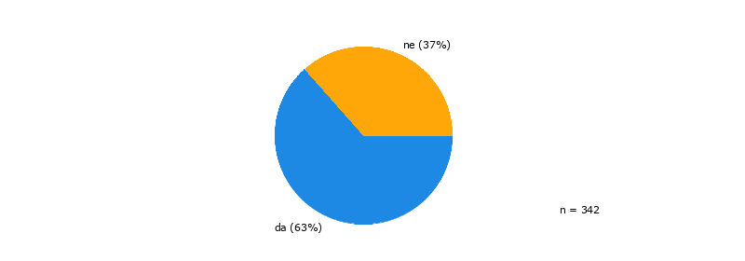

63 % anketiranih staršev je izbralo, da njihov otrok zajtrkuje vsak dan ter 37 % anketiranih, da njihov otrok ne zajtrkuje. V spodnjem grafu vidimo koliko staršev katerega razreda je rešilo anketo.

*Razred, ki ga obiskuje vaš otrok.*

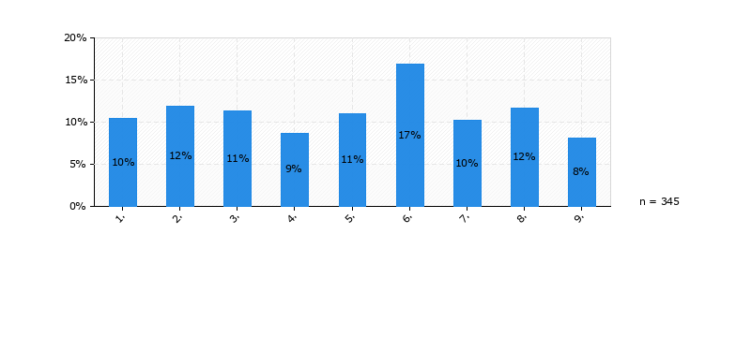

*Zanimalo nas je, kako pogosto starši spremljajo šolski jedilnik, zato smo jih prosili, da ocenijo šolski jedilnik od 1(najslabše) do 5 (najboljše).*

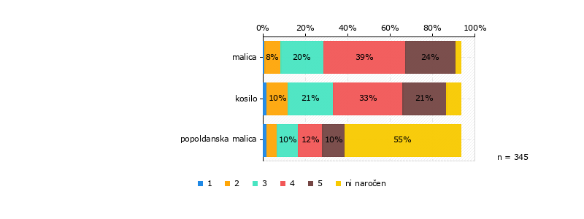

63 % anketiranih staršev je zadovoljnih s šolskim jedilnikom za malico z oceno štiri ali pet, 20 % bi ga ocenilo z oceno tri, 8 % z oceno dve, nekaj odstotkov bi ga ocenilo z 1, nekaj pa jih ni naročenih. Pri kosilu bi 54 % staršev ocenilo jedilnik za kosilo z oceno štiri ali pet, 21 % bi ga ocenilo z oceno tri, 10 % z oceno dve, nekaj procentov bi ga ocenilo z 1 in nekaj jih ni naročenih. Na popoldansko malico veliko učencev ni naročenih.

Povprašali smo jih, če je otrok zadovoljen s šolsko malico, kosilom in pop. malico. Odgovori so po odstotkih podobni kot pri odgovorih, ki so jih podali učenci.

Starši so lahko svoj komentar posredovali na moj elektronski naslov. Pisali so mi trije starši. Odgovore sem jim posredovala pisno ali pa sem jih poklicala.

**Sklep analize anketnih vprašalnikov** je, da je večina učencev zadovoljna s šolsko prehrano. Prav tako večina učencev meni, da je šolska prehrana raznovrstna in večinoma ustreza načelom zdravega prehranjevanja. Všeč mi je, ker vedno več učencev pije vodo. Od vprašanih učencev zajtrkuje polovica učencev, kar se mi zdi zaskrbljujoče. Kultura prehranjevanja se izboljšuje, kljub vsemu pa se določeni učenci še vedno norčujejo iz hrane.

Pri oblikovanju jedilnika sem dolžna upoštevati smernice zdravega prehranjevanja, kar pa učencem ni vedno všeč. Po priporočilih moramo vsako jed ponuditi vsaj 10-krat, da potem lahko rečemo, da jo imajo otroci radi ali pa ne.

Pri oblikovanju jedilnikov upoštevam tudi želje otrok. S šestošolci se pri pouku gospodinjstva veliko pogovarjamo o prehrani. Hot dog, burek, čokoladni namaz je njihova najljubša malica, zato jih umestim na jedilnik enkrat mesečno tako kot vsa ostala živila. Kruh je osnovno OH živilo, ki se lahko ponuja večkrat.

Malica predstavlja 10 – 15 % celodnevnega energijskega vnosa in pri tem upoštevamo normative, ki so predpisani s strani države. Vedno pa lahko učenci gredo nazaj v kuhinjo in dobijo še dodatno kruh ali namaz, če ostane. Kosila, ki so učencem všeč, pojedo v celoti, kar jim pa ni všeč, pa ne in so posledično lačni. Na jedilniku ne more biti samo priljubljena hrana med otroki, ker smo dolžni zagotavljati pestro in raznovrstno hrano, ki pa vsebuje tudi zelenjavo, enolončnice in polnozrnata živila. Jed na žlico je ponujena 1x tedensko in takrat v večini primerov naredimo domačo zdravo sladico. Tudi okusi so različni in nikakor ne moremo ustreči vsem vsak dan.

"Dragoceno je, da lahko sedimo z družino in prijatelji ter uživamo v okusni hrani. Je nekaj, česar nimajo vsi. Veliko ljudi na svetu je lačnih." (Kahlil Gibran)

Naučimo se ceniti to, kar dobimo ponujeno na krožniku, kajti veliko preveč hrane se zavrže.

vodje šolske prehrane

Hedvika Kosmač